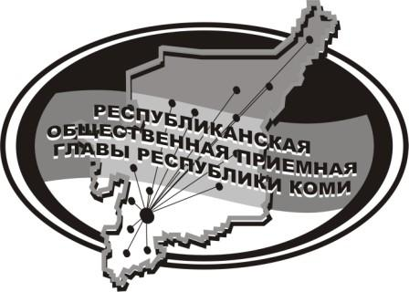
Государственное казенное учреждение Республики Коми
«Центр обеспечения деятельности Администрации
Главы Республики Коми»

22 октября 2024 г.

с 14:00 до 15:00

в Общественной приёмной Главы РК состоится
прямая линия на тему

«Призывная кампания - 2024:
ваши вопросы о службе в армии»

с участием
Ватанского
Олега Владимировича,

военного комиссара Усть-Куломского района

Телефон прямой линии: 94 – 485

Мероприятие состоится по адресу:
с.Усть-Кулом, ул.Советская, д.37, каб. 10

